Рекомендации для родителей

Тема недели: «Зимующие птицы»
с 07.12-11.12.2020г.

«Познаю мир» Тема: «Помогаем птицам зимой».
Уточнять знания детей о зимующих птицах

Учить устанавливать причинно-следственные связи (выпал снег, поэтому птицам корм добывать сложнее; птицам сложнее добывать корм, потому что выпал снег); создавать условия для формирования у детей бережного отношения к птицам. Продолжать учить детей выстраивать линию развития объектов природы во времени. Учить составлять небольшие истории или сказки.

- Рассмотрите картинки с изображением зимующих птиц, лесных зверей назовите их.
- Повторите, что птицы, которые зимуют у нас, называются зимующими.
- Кто такие птицы? Птицы - это животные, тело которых покрыто перьями.
- Назовите части тела птиц .
- Как можно помочь птицам зимовать?
- Побеседуйте о том, чем можно подкормить птиц зимой.
- Сходите вместе с ребенком на прогулку в парк или на улице понаблюдайте за птицами. Обратите внимание на окраску, размер, чем питаются. По возможности, покормите с ребенком птиц.
- По желанию, можете сделать с ребенком кормушку, повесить возле дома, кормить зимующих птиц, наблюдать, какие птицы прилетают к кормушке.
- Попросите ребёнка назвать птиц.

Поиграйте с ребенком
Игра «Назови части птиц»
Голова, клюв, глаза, туловище, лапы, хвост. Тело птицы покрыто перьями.

Игра «Четвёртый лишний»
Правила игры: Предложите ребенку рассмотреть картинки с изображениями и определить, что лишнее.
Воробей, синица, слон, голубь.
Снегирь, самолёт, воздушный змей, машина.
Зернышки, кормушка, крошки, скворечник.

Игра «Улетает — не улетает»
Взрослый называет птицу, а ребенок говорит, перелётная она или зимующая.

«Развитие речи»
Составьте рассказ о синице, снегире, воробушке по схеме. (Смотреть приложение 1).

Поиграйте с ребенком
Игра «Скажи одним словом»
У сороки белые бока, поэтому её называют белобокая.
У сороки длинный хвост, поэтому её называют ...
У синицы грудка жёлтая, поэтому её называют ...
У вороны чёрные крылья, поэтому её называют ...
У дятла длинный клюв, поэтому его называют…

Словесная игра «Прилетели птицы»
Дети должны заметить ошибку и отреагировать хлопками или топаньем.
Прилетели птицы:
Голуби, синицы, мухи и стрижи.
Голуби, синицы, аисты, вороны, галки, макароны.
Голуби, синицы, чибисы, чижи, галки и стрижи, комары, кукушки,
Даже совки, плюшки, лебеди, скворцы.
Все вы молодцы!

«Математика» Тема: «Впереди, сзади, между».
Уточнить понимание смысла слов «впереди», «сзади», «между» и грамотно употреблять их в речи;
Закрепить пространственные отношения «справа» - «слева»;
счетные умения в пределах 5;
умение соотносить цифру с количеством предметов;
определять, называть и сравнивать свойства предметов;
умение упорядочивать предметы по заданному признаку, представления о круге, квадрате и треугольнике.

Поиграйте с ребенком
Игра «Посчитай» правильно согласовывая слова:
1 воробей – 2 - … 3- ….. 4 - ……, 5 воробьёв;
1 синица, 2 дня, 3- ….. 4 - ……, 5 синиц;
1 голубь , 2 - … 3- ….. 4 - …… 5 голубей;
1 снегирь, 2 - … 3- ….. 4 - ……, 5 снегирей.

Игра «Какой птицы не хватает?»
Поставьте перед ребенком на 15-20 секунд 5 картинок с изображением птиц и зверей. Затем попросите ребенка отвернуться и уберите одну картинку. Спросите ребенка: "Какой картинки не хватает?"

«Рисование»
Тема: «Как розовые яблоки, на ветках снегири».
Рисование снегирей на заснеженных ветках. Создание простой композиции. Передача особенностей внешнего вида конкретной птицы-строения тела и окраски. (Смотреть приложение)

«Лепка»
Тема: «Прилетайте в гости» (воробушки в кормушке).
Лепка птиц конструктивным способом из 4-5 частей, разных по форме и размеру, с использованием дополнительных материалов (спички для ножек, бисер для глазок, семечки для клювиков).

Прочитайте детям
Н. Нищева «Зимующие птицы», С. Михалков «Зяблик», А. Яшина «Покормите птиц», М. Пришвин «Рябчики», Б. Житников

Учим вместе с ребенком
Воробышки игривые  Как детки сиротливые,  Прижались у окна.  Голодные, усталые,  И жмутся поплотней.  С. Есенин | Протянула я ладошку –  На ладони хлеба крошки.  Прилетели голубки  Смело брали хлеб с руки,  Важно рядышком гуляли,  Меж собою ворковали,  Всё вели свою беседу,  Что ещё найти к обеду.

Приложение №1
«Развитие речи»
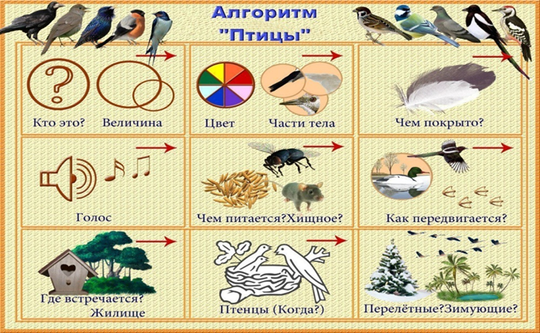
Составь рассказ по схеме

Приложение №2
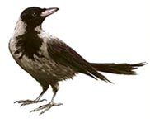
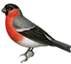
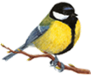
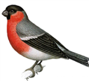
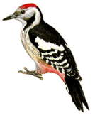
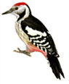
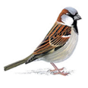
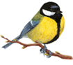
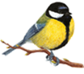
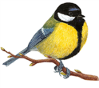
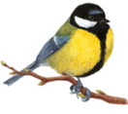
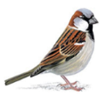
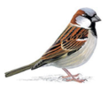
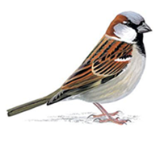
1 | 2 | 3 | 4 | 5

Приложение №3
Приложение № 3
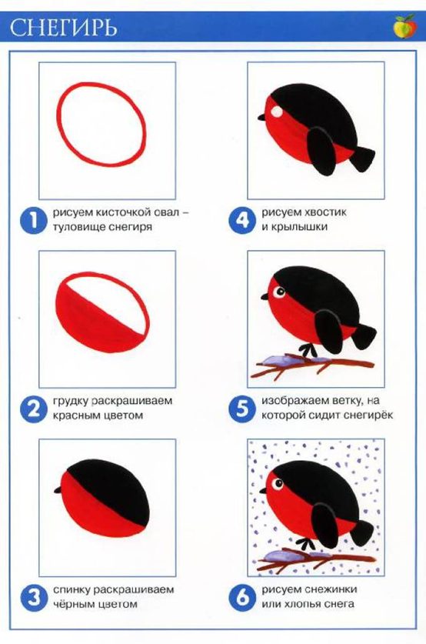
«Рисование» Тема: «Как розовые яблоки, на ветках снегири».

